Сарненський виховний комплекс « Школа – колегіум »
ім. Т.Г. Шевченка

План – конспект уроку
«Colours. My favourite
colour»
(ціннісне ставлення до природи)
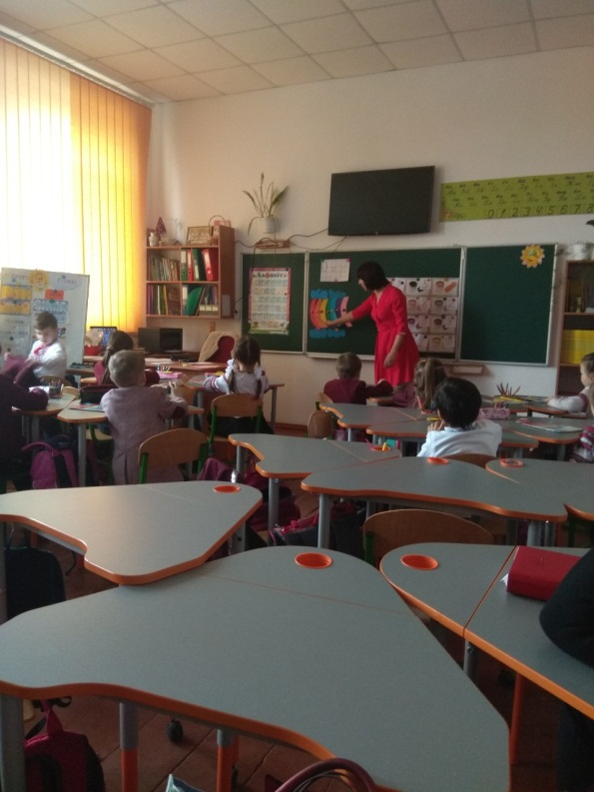
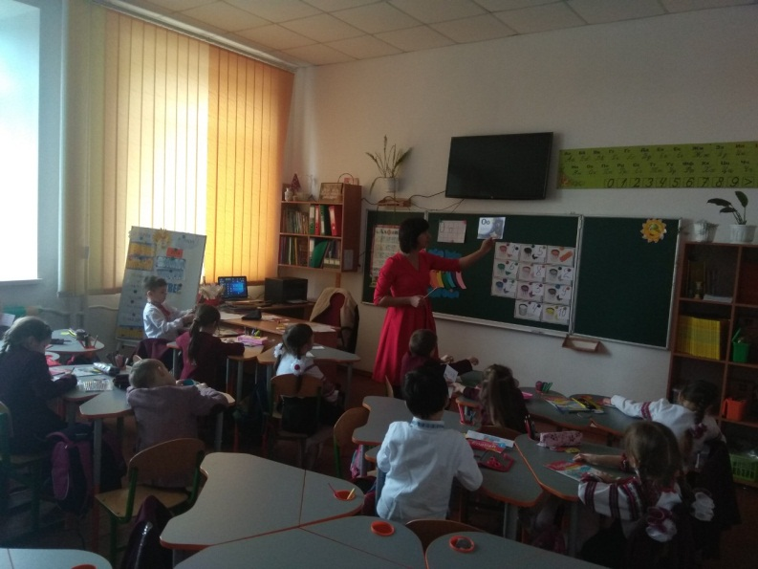

Вчитель: Нікуліна К.В.

2019
Тема. Кольори. Мій улюблений колір. Кольори веселки.
Мета: узагальнити, повторити і закріпити лексичний матеріал по темі «Кольори». Розвивати пам’ ять, увагу, мислення. Сприяти розвиткові пізнавальних інтересів. Практикувати у структурі : My favourite colours … Ввести літеру Oo, навчити писати і читати її, виховувати любов до природи.
Обладнання: підручник, зошит, тематичні малюнки, кольори, літери, пісня «The rainbow», вірші про кольори, стрічки кольорові чи кольоровий папір, малюнок веселки та розмальовки веселки.
Очікувані результати
На кінець уроку учні :
- вмітимуть називати кольори,
- вмітимуть називати улюблений колір, використовуючи структуру:My favourite colour…,
- вмітимуть писати літеру Oo,
- вмітимуть читати слова з літерою Oo.
Хід уроку
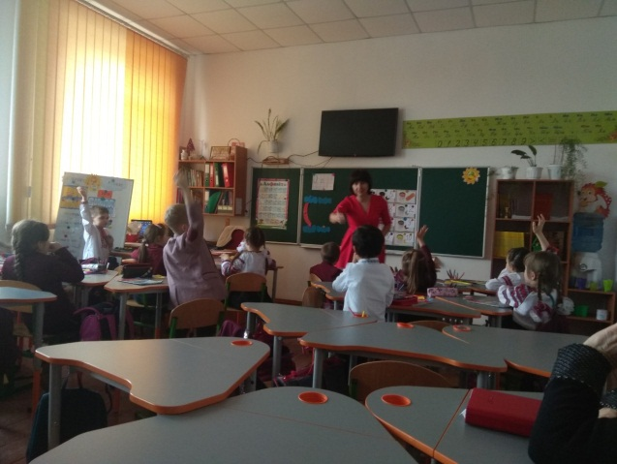
I. Підготовка до сприйняття іншомовного мовлення.
1. Привітання.
Hello!
2. Бесіда з учнями.
How are you?
3. Повідомлення теми уроку.
The topic of our today’s lesson is “Colours, My favourite colour.”
II. Основна частина уроку.
1. Повторення вивченої лексики по темі «Кольори »
a) Опрацювання структури : What colour is it ? It’s red…
b ) Play a game. A pupil and a teacher. До дошки виходять 2 учні. Один із них вчитель, а другий – учень. Один називає колір, а інший показує. Використовуючи структуру : Show me, red …..
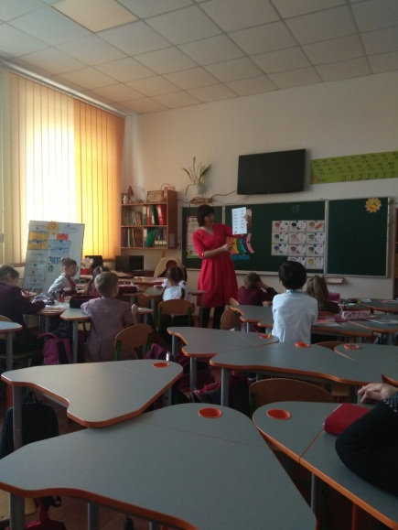
c) У кожного з учнів на парті лежать кольори. Вчитель називає колір ,а учні мають показати колір. Show me ,red.
d) A magic bag.
Учень виходить до учительського столу бере торбинку і кольори. Ложить лише один колір у торбинку, а учні мають відгадати, саме, який колір у торбинці. Учні мають використовувати структуру : Is it red ?
2. Sing a song. The Rainbow.
3. Speaking and drawing.
a) Учні на дошці зображають веселку за допомогою стрічок різного кольору чи кольорового паперу.
b) Розмалюй веселку. Учням вчитель роздає веселку, яку потрібно розмалювати і назвати її кольори.
4. Listening. Complete the colours.
- Знаємо насамперед, колір маку буде – Red.
- Колір квітки ,що люблю зветься по- англійські – Blue.
- А зелений мандарин по – англійські буде – Green.
- Чорний, чорний кіт наш Джек по-англійськи чорний – Black.
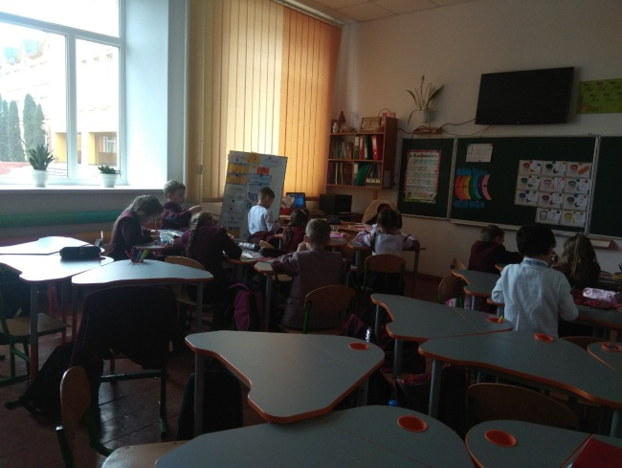
- Білий, білий кіт наш Кайт по англійськібілий – White.
- Діти знають тітку Беллу ,жовтийколір буде – Yellow.
-Мандарин з лимоном поруч. Має дивний колір – Orange.
- А троянди тітки Рози, мають ніжний колір – Rosy.
5. Фізкультхвилинка.
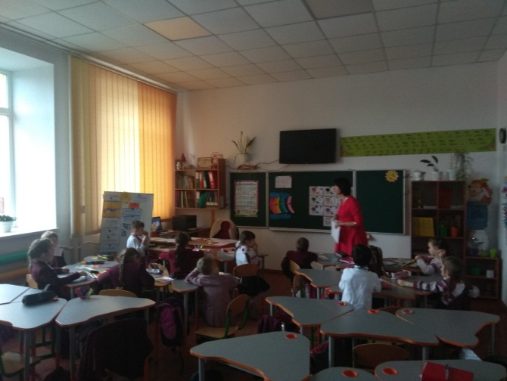
One clap,two clap,three,four, five- clap clap clap;
One stamp, two stamp, three four five – stamp, stamp, stamp.
6. Reading and writing.
a) Повторення англійського алфавіту та ознайомлення з літерою Oo.
b) Читання слів з буквою Oo : dog, hog, log, fog, frog, cot, dot, hot, pot, spot, top, hop, drop, stop, old, cold, not, on.
III. Заключна частина уроку.
1. Підсумок уроку.
What have we done today?
2.Читання віршиків про кольори.
I have many pencils: What is white
Red and green, and blue I want to know
I’ll draw a nice picture Milk is white
And give it to you. And so is snow

My dress is green,
Green, green
So, is the three –
One, two, three.

